Instructions d’assemblage pour banc lounge

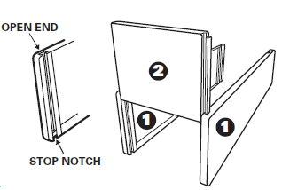


Instructions d’assemblage

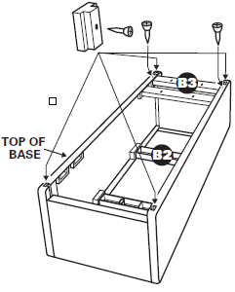
- Le seul outil nécessaire est un
tournevis à tête Phillips
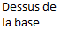
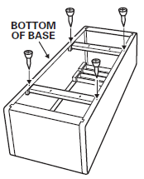
Assemblage de la base
- Placer les panneaux latéraux debout, parallèles l’un par rapport à l’autre Note : La partie ouverte vers le haut et le cran d’arrêt vers le bas.
- Glisser le panneau avant dans l’entaille des deux panneaux latéraux simultanément.
Note : faire juste une extrémité.
- En progressant vers la partie ouverte, à partir du panneau avant, insérez les barres d’entretoises noires dans un panneau latéral, deux dans le bas , deux sur le dessus d’un des côtés.
- Insérer l’autre extrémité des barres d’entretoise dans le panneau de côté opposé.
- Poussez sur les panneaux latéraux l’un vers l’autre pour les fixer ensemble.
- Glissez l’autre panneau frontal dans l’extrémité ouverte.

- Glissez les blocs de retenue des vis dans l’espace restant dans les fentes d’insertion du panneau avant.
- Insérer les vis dans les trous pré-percés dans les blocs de retenue et vissez à travers le bloc dans le panneau latéral.
- Bien fixer la barre d’entretoise noire en vissant à travers les trous pré-percés sur le dessus des panneaux latéraux.
- Retourner délicatement le lounge et fixer les barres d’entretoise noires à travers les trous pré-percés dans le bas des panneaux latéraux.

Note : Pour éviter d’endommager le filetage ou les fixations, veuillez commencer à visser à la main.
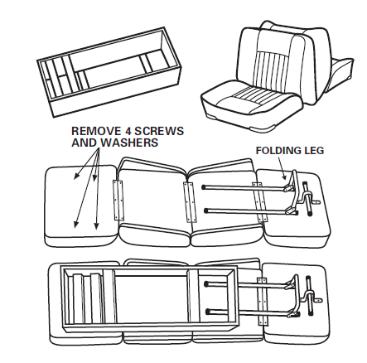
Assemblage de lounge à une seule ouverture
- Étendez les coussins du siège à leur plus grande
extension, avec le côté coussiné vers le bas.
- À l’extrémité des coussins du lounge, à l’opposé
de la patte en aluminium, retirez les 4 vis et les rondelles.
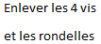
- Le dessus de la base possède deux sections
qui se croisent avec 2 trous chacune.
- Enlignez les 4 trous avec les 4 trous
filetés dans l’arrière du coussin du banc.
- Placez les 4 vis 2-1/4" et les rondelles
à travers la base dans les trous filetés
dans le coussin du lounge.
- Serrez à la main jusqu’à ce que les boulons
soient démarrés. Finissez de serrer les 4 vis jusqu’à ce que
vous obteniez un ajustement serré. L’assemblage
nécessaire est maintenant complété.
- Tournez délicatement le banc lounge complété
jusqu’à ce que la base supporte les coussins.
Vous serez maintenant capables de plier les
coussins dans la base dans sa position verticale.
- Le banc lounge est maintenant prêt
pour être installé sur la bateau.

Des question? Des pièces manquantes?
Veuillez communiquer avec le magasin où vous avez acheté ce produit.
Ce produit n’est pas conçu pour des fins commerciales.

